Вольное экономическое общество
Институт экономики УрО РАН
Уральский государственный экономический университет

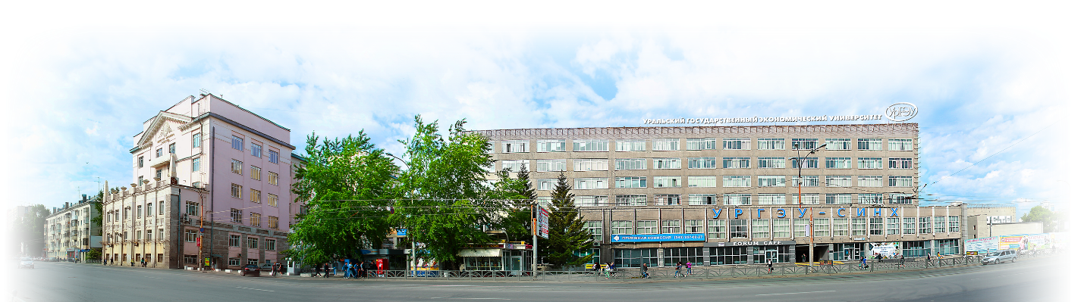

IV Уральские научные чтения профессоров и докторантов общественных наук «Экономическое, социальное и духовное обновление как основа новой индустриализации России»

7 февраля 2017 г.
Екатеринбург

Уважаемые коллеги!
Уральский государственный экономический университет совместно с Вольным экономическим обществом и Институтом экономики УрО РАН объявляет о проведении IV Уральских научных чтений профессоров и докторантов общественных наук «Экономическое, социальное и духовное обновление как основа новой индустриализации России»
Чтения состоятся 7 февраля 2017 года по адресу: г.Екатеринбург, ул.8 марта 62, ауд.152.
Участники научных чтений – представители науки, деловых кругов, общественных объединений и органов государственной власти России и других государств.

Научные направления:
1. Науко- и знаниеёмкое высокотехнологичное материальное производство – императив новой индустриализации.
2. Рост интеллектуальной составляющей в продукте общественного производства.
3. Совершенствование федеральной, региональной и муниципальной экономической политики.
4. Обновление отношений между государством и человеком.
5. Финансовые потоки в системе достижения важнейших общественно значимых целей новой индустриализации.
6. Кадры для новой индустриализации.
7. Рыночное саморегулирование в условиях новой индустриализации.
8. Бережное и рациональное природопользование.
9. Новая индустриализация в дискурсе общественных наук.
10. Региональные и отраслевые аспекты модернизации экономики страны.

С целью возмещения организационных, издательских, полиграфических расходов авторам необходимо оплатить организационный взнос в размере 800 рублей за статью.
Внимание! Оплата организационного взноса производится после подтверждения секретарем оргкомитета факта принятия статьи к публикации.
Организационный взнос с указанием в платежном документе «За участие в IV Уральских научных чтениях профессоров и докторантов общественных наук «Экономическое, социальное и духовное обновление как основа новой индустриализации России» и ФИО участника направлять по реквизитам:
Получатель:
УФК по Свердловской области
(ФГБОУ ВО «УрГЭУ» л/с 20626Х67930)
ИНН/КПП 6661003675/667101001
ОКТМО 65701000
Банк:
БИК 046577001 в Уральском ГУ Банка России по г. Екатеринбург
р/сч 40501810100002000002, к/сч-нет
КБК 00000000000000000130

Требования к оформлению статьи
Объем текста: от 5 до 10 страниц, набранных в редакторе Microsoft Word:, ориентация книжная, поля по контуру 2 см, шрифт Times New Roman размером 14 пт., размер шрифта для таблиц 12 пт, межстрочный интервал полуторный, отступ абзаца 1,25 см.
Расстановка переносов не требуется. Название работы по центру жирным прописным шрифтом. Далее через интервал по центру Фамилия И.О., ниже – ВУЗ / организация, город; ключевые слова; аннотация; текст статьи. Список цитируемой литературы помещается в конце статьи. Ссылки на использованные источники даются по тексту и обозначаются цифрами в квадратных скобках.
Математические формулы оформляются через редактор формул Microsoft Equation, а их нумерация проставляется с правой стороны. Графический материал должен быть представлен без использования сканирования, цветного фона, рамок; для диаграмм необходимо применять различную штриховку, использование цветных рисунков и графиков не рекомендуется.

Текст должен быть вычитан и проверен автором. Статьи, не соответствующие требованиям, к публикации не принимаются.

Участникам необходимо до 03.02.2017 г. выслать электронный вариант статьи и заявку по адресу: tvx@usue.ru

При отправке материалов электронной почтой, не получив подтверждения о получении в ответном письме, свяжитесь с оргкомитетом конференции

При отборе статей к публикации выдвигаются следующие критерии:
– соответствие содержания статьи тематике научных чтений;
– соответствие требованиям к представлению и оформлению материалов;
– актуальность и новизна работы;
– научная и/или практическая значимость работы;
– текст статьи является авторской работой и нигде ранее не был опубликован.
Образец оформления заголовка, текста статьи и списка литературы

НОВАЯ ИНДУСТРИАЛЬНАЯ МОДЕРНИЗАЦИЯ: ОБЪЕКТИВНАЯ НЕОБХОДИМОСТЬ ДЛЯ УРАЛЬСКОГО МАКРОРЕГИОНА

Новикова Н.В.
«Уральский государственный экономический университет», г. Екатеринбург

Ключевые слова:
Аннотация:

Основой стабильности любого государства является устойчивый экономический рост …

Список литературы

- Аганбегян, А. Г. Модернизация реального сектора экономики: пространственный аспект / А.Г. Аганбегян // Регион: экономика и социология.- 2012. №4. С.7 – 44.
- Иванов, И. И. Мезоэкономика переходного периода /И.И. Иванов; под общей ред. Л.И.: учебник. Изд. 9 перераб. и доп. – СПб: Профессия, 2003. – 316 с.

Контактные данные оргкомитета
6200144, г. Екатеринбург, ул. 8-Марта, 62
Тел./факс: 8 (343) 221-17-63
E-mail: tvx@usue.ru
Координатор:
Мухатинова Регина Нагимовна
Тел.: 8 (343)221-17-63

Внимание! Все статьи, прошедшие отбор редакционной коллегии, будут опубликованы в Сборнике материалов и размещены в РИНЦ

Приложение
Заявка
на участие в IV Уральских научных чтениях профессоров и докторантов общественных наук «Экономическое, социальное и духовное обновление как основа новой индустриализации России»

ФИО участника (полностью)
Дата рождения
Наименование направления
Название статьи
Ученая степень
Ученое звание
Должность
Организация
Адрес (с указанием индекса)
Телефон
E-mail

*Все поля обязательны для заполнения

Перед отправкой материалов,
пожалуйста, проверьте правильность заполнения заявки

